**Study Kasus MYSQL**

1. Buat database studykasus

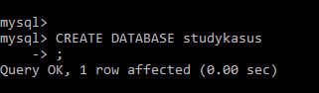

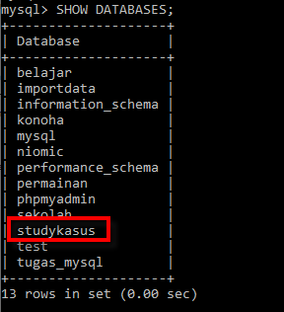

2. Buat table country dengan struktur sebagai berikut:

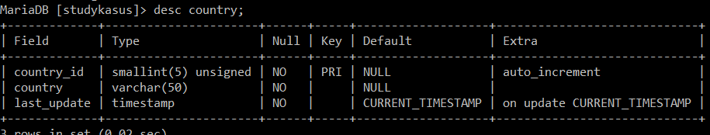

**CREATE TABLE country (**

**country_id smallint(6)** PRIMARY KEY AUTO_INCREMENT**,**

**country varchar(50) NOT NULL,**

**last_update timestamp NOT NULL DEFAULT current_timestamp() ON UPDATE current_timestamp()**

**);**

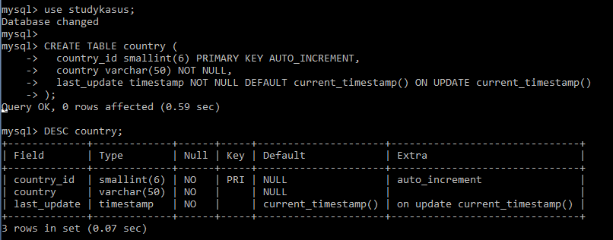

3. Buat table city dengan struktur sebagai berikut:

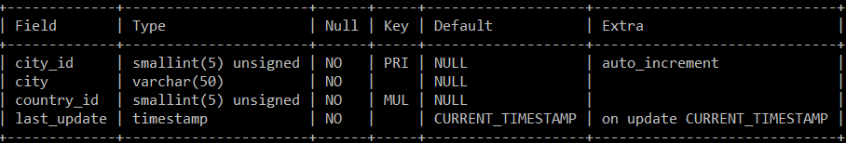

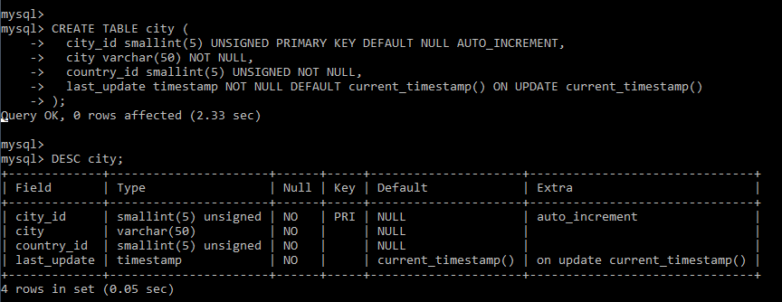

CREATE TABLE city (

city_id smallint(5) UNSIGNED PRIMARY KEY DEFAULT NULL AUTO_INCREMENT,

city varchar(50) NOT NULL,

country_id smallint(5) UNSIGNED NOT NULL,

last_update timestamp NOT NULL DEFAULT current_timestamp() ON UPDATE current_timestamp()

);

4. Download [country.sql](https://www.google.com/url?q=https://drive.google.com/file/d/1duiOMXM3pZCnutM0qjTjabL7SrtlWQi0/view?usp%3Dsharing&sa=D&ust=1592565803367000) dan [city.sql](https://www.google.com/url?q=https://drive.google.com/file/d/1E_m5KyHEJgAvVLaZt9HPX9-nxsVUo69A/view?usp%3Dsharing&sa=D&ust=1592565803367000) kemudian import data dummy tersebut ke masing-masing table!

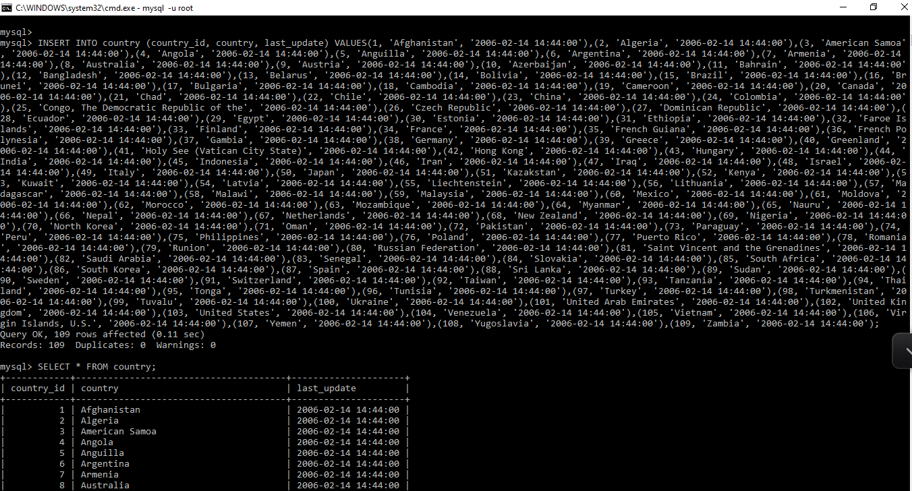

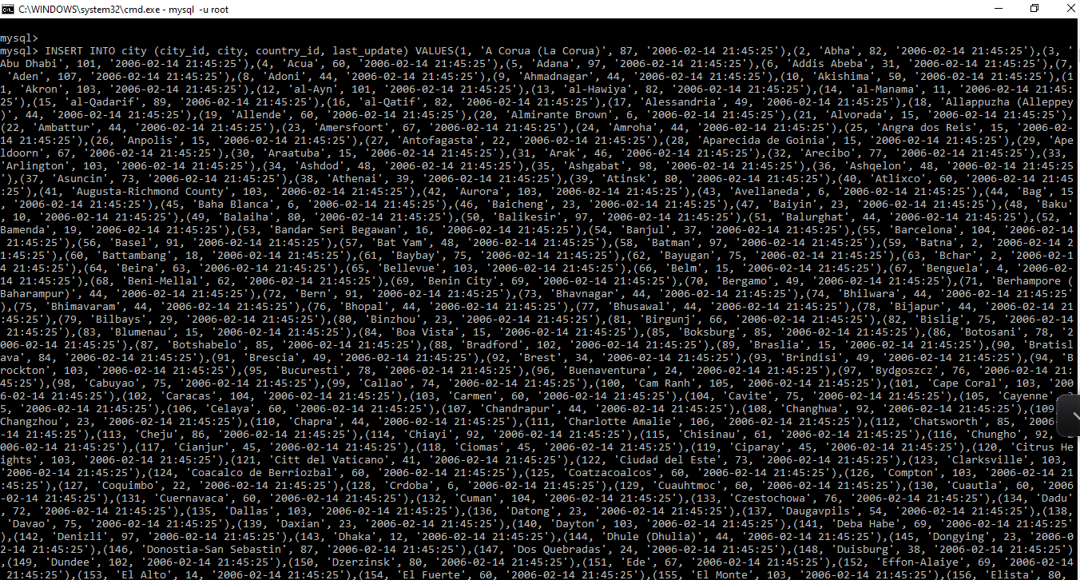

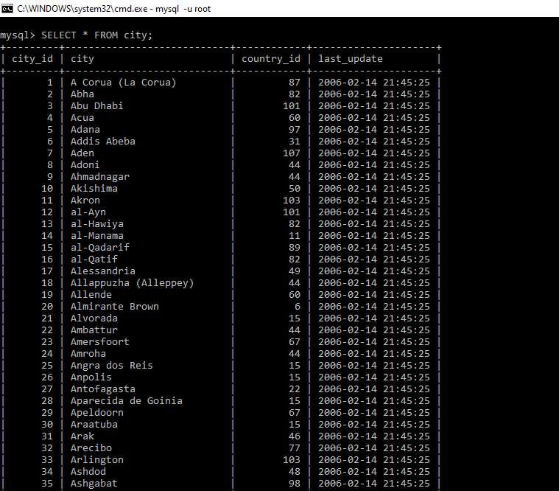

5. Buat user Alan dengan Password ‘ujianmysql’ kemudian berikan hak akses untuk table country dan city dari database studykasus!

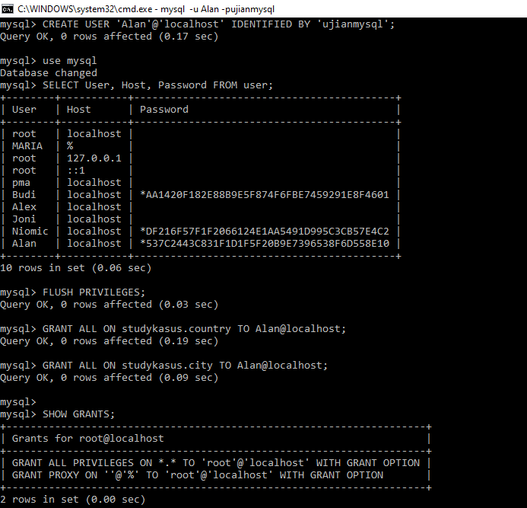

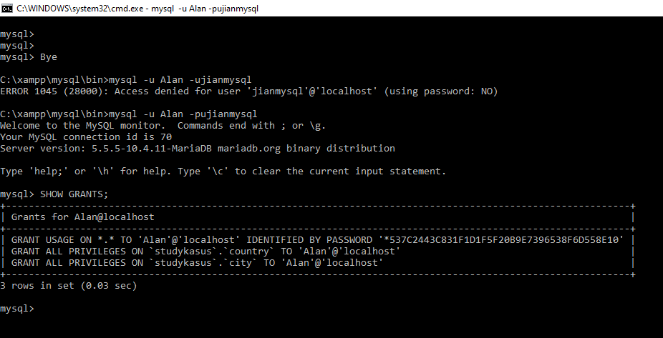

6. Tampilkan 30 data untuk kolom country As `Country’s Name`, last_update As `Last Modified` dari tabel country diurutkan berdasarkan kolom country dari A ke Z!

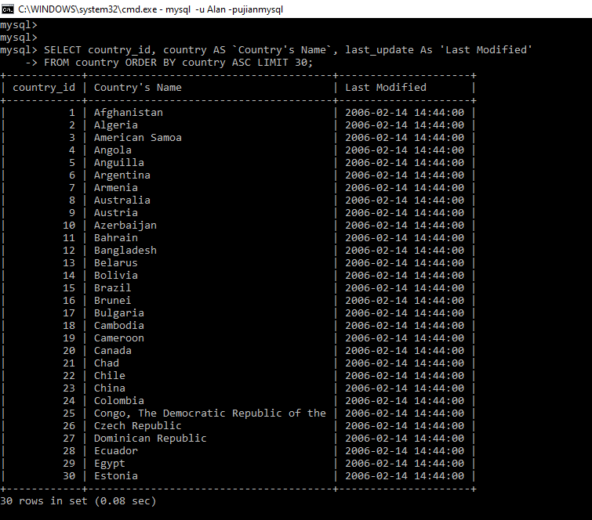

7. Tampilkan 20 data untuk kolom city As `City’s Name`, last_update As `Last Modified` dari tabel city diurutkan berdasarkan kolom country dari Z ke A!

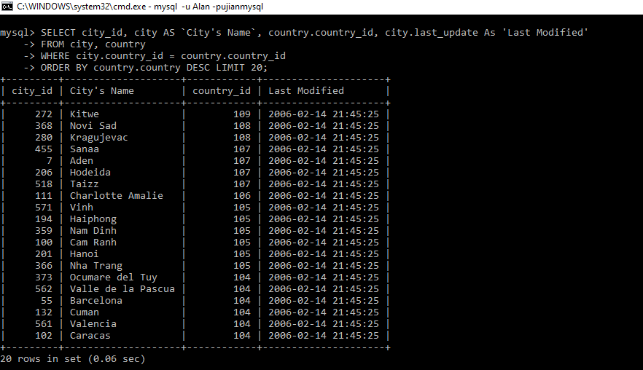

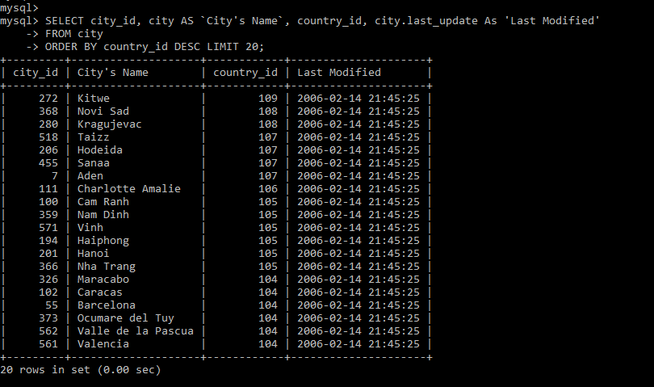

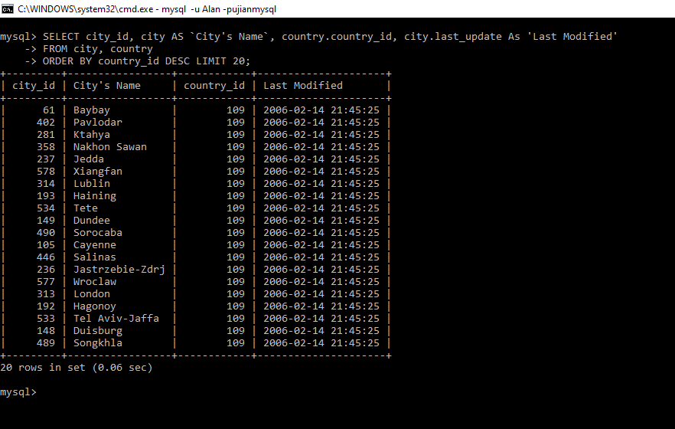

8. Tampilkan 10 data perpaduan dari tabel country dan city seperti gambar berikut!

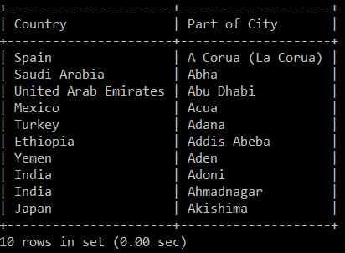

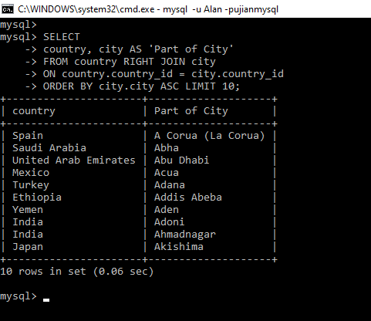

9. Export 10 data tersebut dengan perintah “**Export Data SELECT … INTO OUTFILE”**dengan pemisah antar kolom yaitu koma (,) dan dalam format **.txt**dengan nama file yaitu **studykasus.txt**

Ketentuan:

Kerjakan secara berurutan kemudian **capture**kode program tersebut ke dalam aplikasi Microsoft Word atau pengolah kata lainnya. Upload juga **studykasus.txt** yang telah teman-teman kerjakan!

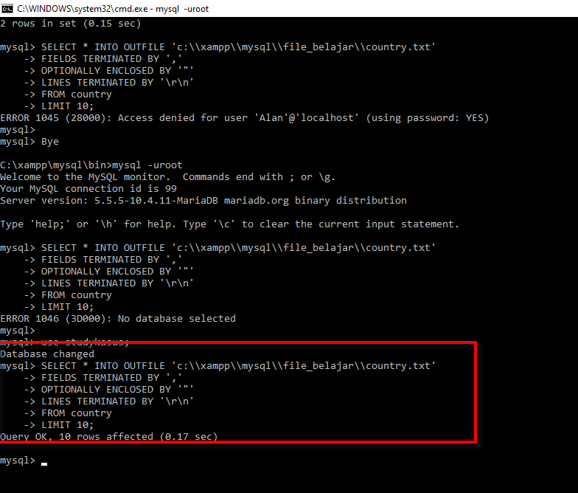

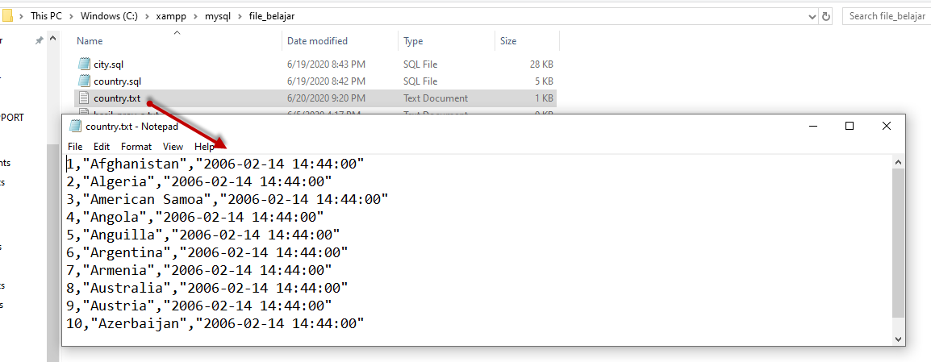

CREATE TABLE country15 (

country_id smallint(6) PRIMARY KEY AUTO_INCREMENT,

country varchar(50) NOT NULL,

last_update timestamp DEFAULT current_timestamp()

) ENGINE=InnoDB DEFAULT CHARSET=utf8mb4;

**CREATE TABLE country (**

**country_id smallint(6)** PRIMARY KEY AUTO_INCREMENT**,**

**country varchar(50) NOT NULL,**

**last_update timestamp NOT NULL DEFAULT current_timestamp() ON UPDATE current_timestamp()**

**) ENGINE=InnoDB DEFAULT CHARSET=utf8mb4;**

//

**CREATE TABLE city (**

**city_id smallint(5) UNSIGNED PRIMARY KEY DEFAULT NULL AUTO_INCREMENT,**

**city varchar(50) DEFAULT NULL,**

**country_id smallint(5) UNSIGNED,**

**last_update timestamp DEFAULT CURRENT_STAMP() ON UPDATE CURRENT_STAMP()**

**);**

CREATE TABLE city5 (

city_id smallint(5) UNSIGNED PRIMARY KEY DEFAULT NULL AUTO_INCREMENT,

city varchar(50) NOT NULL,

country_id smallint(5) UNSIGNED NOT NULL,

last_update timestamp

);

//

CREATE TABLE city3 (

city_id smallint(5) UNSIGNED NOT NULL,

city varchar(50) NOT NULL,

country_id smallint(5) UNSIGNED NOT NULL,

last_update timestamp NOT NULL DEFAULT current_timestamp() ON UPDATE current_timestamp()

) ENGINE=InnoDB DEFAULT CHARSET=utf8mb4;

CREATE TABLE city (

city_id smallint(5) UNSIGNED NOT NULL,

city varchar(50) NOT NULL,

country_id smallint(5) UNSIGNED NOT NULL,

last_update timestamp NOT NULL DEFAULT current_timestamp() ON UPDATE current_timestamp()

);